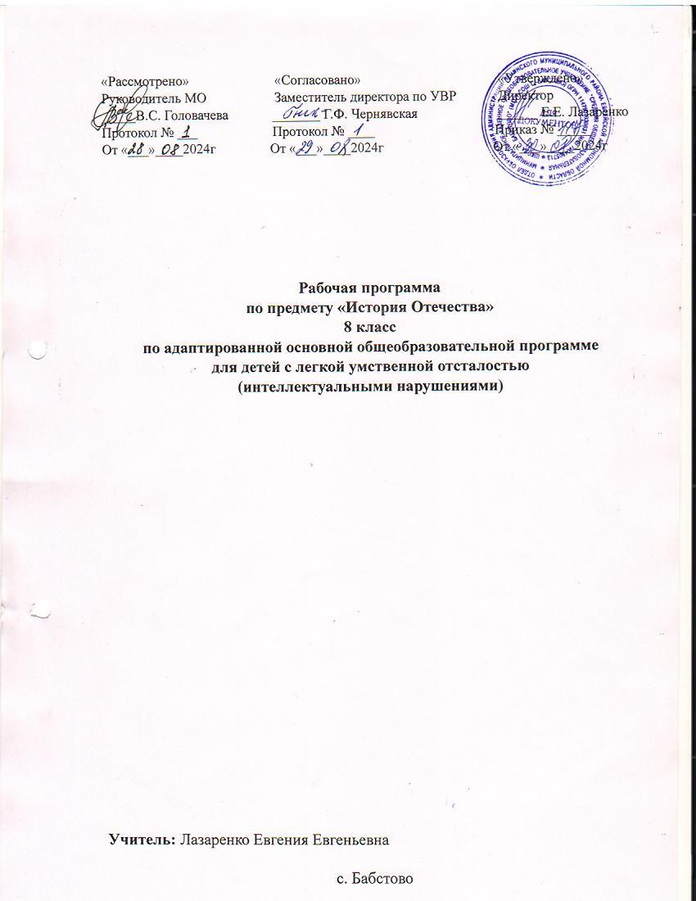«Рассмотрено» «Согласовано» «Утверждено»

Руководитель МО Заместитель директора по УВР Директор

_____В.С. Головачева _______ Г.Ф. Чернявская ______ Е.Е. Лазаренко

Протокол № ___ Протокол № ____ Приказ № _____

От «___»____2024г От «___»____2024г От «___»____2024г

**Рабочая программа**

**по предмету «Истории Отечества»**

**8 класс**

**по адаптированной основной общеобразовательной программе**

**для детей с легкой умственной отсталостью**

**(интеллектуальными нарушениями)**

**Учитель:** Лазаренко Евгения Евгеньевна

с. Бабстово

**Пояснительная записка**

Рабочая программа по истории составлена в соответствии с программой под редакцией доктора педагогических наук В.В.Воронковой «Программы специальных (коррекционных) общеобразовательных учреждений VIII вида 5-9 классы. Сборник 1». Изд. «ВЛАДОС», 2011.

На изучение предмета «История Отечества» в 8 классе отводится 68 часов, 2 часа в неделю, 34 учебные недели

**Планируемые результаты.**

**Личностные:**

* развитие устойчивой мотивации, интереса к изучению истории Отечества с использованием разнообразных урочных и внеурочных форм организации деятельности обучающихся;
* формирование нравственного сознания обучающихся на основе приобщения к источникам отечественной культуры, этноистории, этнокультуры региона.
* умение изучать и систематизировать информацию из различных исторических и современных источников, раскрывая ее социальную принадлежность и познавательную ценность;
* осмысление социально-нравственного опыта предшествующих поколений, способность к определению своей позиции и ответственному поведению в современном обществе;
* формирование чувства уважения к национальным святыням и символам;
* знание государственных праздников, Дней воинской славы России;
* знание основ развития и становления России как государства, её границ, знание особенностей культуры своей страны и своего региона, географического положения, достижений страны в области литературы, искусства, науки;
* формирование и развитие компетентности в области использования информационно-коммуникационных технологий.

**Предметные:**

**Минимальный уровень:**

* знать некоторые даты важнейших событий истории России (по выбору);
* уметь пользоваться «Лентой времени»;
* устанавливать по датам последовательность и длительность исторических событий с помощью учителя;
* знать некоторые имена великих исторических деятелей (царей, политиков, полководцев, ученых, деятелей культуры);
* устанавливать причинно-следственные связи с помощью учителя;
* описывать объекты, события, исторические героев с опорой на наглядность, по наводящим вопросам учителя;
* находить, показывать на исторической карте территории, границы, основные изучаемые объекты, события под контролем учителя;
* находить в словаре или в учебнике значение исторических терминов;
* узнавать и называть, изученные объекты на иллюстрациях, фотографиях;
* выполнять несложные задания под контролем учителя;
* адекватно оценивать свою работу;
* осуществлять поиск информации в доступном источнике.

**Достаточный уровень:**

* - определять хронологические рамки ключевых процессов,
* знать основные исторические даты истории России;
* соотносить дату с событием и личностью;
* знать некоторые основные исторические факты, события, явления, процессы; их причины, участников, результаты и значение;
* уметь составлять рассказы об исторических событиях, формулировать выводы;
* знать места совершения основных исторических событий;
* знать имена известных исторических деятелей (князей, царей, политиков, полководцев, ученых, деятелей культуры);
* составлять исторические портреты с опорой на иллюстративный, текстовый материал;
* понимать «легенду» исторической карты, «читать» историческую карту с опорой на ее «легенду»;
* объяснять значение основных терминов, понятий;
* соотносить год с веком, устанавливать последовательность и длительности исторических событий;
* сравнивать, разбирать, обобщать исторические факты;
* осуществлять поиск информации в доступных источниках;
* раскрывать причинно-следственные связи между историческими событиями и явлениями;
* участвовать в беседе по содержанию, изученных тем;
* выполнять доступные задания без текущего контроля учителя.

**Содержание программного материала:**

**Единая Россия (конец XV — начало XVII века)**

Иван III Великий — глава единого государства Российского. Расширение государства Российского за счет присоединения новых земель: Псков, Смоленск, Рязань и т. д.. Борьба монастырей с еретиками-нестяжателями», влияние православной церкви на Великого князя и его окружение. Противостояние бояр усилению власти Московского князя и их борьба за свои привилегии.

Первый русский царь Иван IV Грозный. Венчание его на цар­ство. Борьба Ивана Грозного с боярами. Малюта Скуратов — гроза бояр и правая рука царя.

Присоединение Великой реки Волги и всех земель вокруг нее к Российскому государству. Покорение Ермаком Сибири. Ливонская война — попытка присоединения балтийских земель для обеспечения свободного выхода России к Балтийскому морю.

Царский двор и его дворянское окружение. Быт горожан и ре­месленников. Стрельцы, их быт и назначение стрелецкого войска. Вольные казаки на Дону и в низовьях Днепра: их быт, нравы и традиции. Строительство нового Московского Кремля и участие в нем иностранцев. Путешествие Афанасия Никитина в Индию и его книга «Хождение за три моря». Великий иконописец Андрей Рублев. Первопечатник Иван Федоров и первое издание книг в России.

Борис Годунов и тайна гибели царевича Дмитрия — наследника царского престола. Последовавшее за тем Смутное время. Самозванцы. Семибоярщина и поход поляков на разоренную Россию. Народные герои: Козьма Минин и Дмитрий Пожарский.

Начало правления династии Романовых. Первый Романов — Михаил. Второй Романов — Алексей Михайлович Тишайший. Восстание Степана Разина. Назначение патриарха Никона ираскол в Православной церкви. Защита православной веры от влияния католичества: создание православных братств (школ). Запорожская сечь.

Освоение Сибири. Культура и быт вошедших в состав России народов в XVII веке. Строительство патриархом Никоном Ново-Иерусалимского монастыря как символа укрепления православной веры. Славяно-греко-латинская академия. Ученый монах Симеон Полоцкий.

**Великие преобразования России в XVIII веке**

Воцарение Петра I: борьба с сестрой — царевной Софьей, претендующей на царский престол. Стрелецкий бунт. Преобразования Петра I. Строительство Санкт-Петербурга. Полтавская битва: разгром шведов. Карл XII и гетман Мазепа. Петр I — первый российский император. Личность Петра I Великого.

Александр Меньшиков — друг и первый помощник Петра I в его деятельности. Введение европейской моды при царском дворе. Борьба со старыми порядками и устоями. Преобразования Петра I в области культуры: новый алфавит, издание первой русской газеты, введение нового календаря, обучение детей дворян за границей и т. д.

Первая женщина-императрица — Екатерина I (вдова Петра I): основание Академии наук России, присоединение Аляски. Борьба «немецкой» и «русской» партий при дворе за влияние на российский престол. Дворцовые перевороты.

Царствование Елизаветы Петровны: основание в Москве перво­го Российского университета, Академии художеств, первого русско­го театра. Деятельность графа Шувалова и великого Ломоносова.

Царствование Екатерины П. Победы черноморского флота во главе с графом Орловым. Завоевание графом Потемкиным Молдавии и Крыма. Знаменитый полководец Александр Суворов: взятие Измаила и разгром польских повстанцев. Преобразования Екатерины II в области культуры и просвещения: открытие школ и училищ, Смольный институт благородных девиц — первое высшее учебное заведение для женщин, составление первого словаря русского языка, издание первого литературного журнала. Установление губернского управления в стране.

Жизнь и быт дворян, купечества, мещан, ремесленников и крестьян в XVIII веке. Восстание Емельяна Пугачева. Русские изобретатели и умельцы: Кулибин И. П. и Ползунов И. И. Развитие науки и искусства. Памятники культуры XVIII века в родном городе, крае.

**История нашей страны в период XIX века**

Павел I и его дружба с Наполеоном. Приход к власти Александра I и заключение мира с Францией. Претензии Наполеона на мировое господство. Нападение на Россию. Отечественная война 1812 г. Михаил Илларионович Кутузов — главнокомандующий русской армией, другие знаменитые полководцы: князь Багратион, генерал Раевский. Мужество русских солдат. Бородинская битва. Московский пожар. Герои партизанской войны: Герасим Курин, Денис Давыдов, Василиса Кожина, Архип Семенов и другие. Гибель армии Наполеона.

Правление Александра I. Полный свод законов Сперанского и военные поселения Аракчеева. Выход декабристов на Сенатскую площадь в Санкт-Петербурге. Расправа Николая I с декабристами. Ссылка в Сибирь. Жены декабристов. Разгром турецкого флота ад­миралом Нахимовым. Героическая оборона Севастополя.

Правление Александра II: освобождение крестьян, запрещение те­лесных наказаний, отмена военных поселений, продажа США Аляски, спасение братской Болгарии от турецкого ига. Убийство Александра II.

Приход к власти Александра III — миротворца. Строительство фабрик, заводов и железнодорожных дорог, денежная реформа, увеличение торговли с другими государствами. Рабочий вопрос. Знаменитые деятели эпохи Александра III: министр финансов С. Ю. Витте и фабрикант Т. С. Морозов.

XIX век — век развития науки и культуры. А. С. Пушкин — великий русский поэт. Л. Н. Толстой — великий русский писатель. Русская опера, балет и развитие театра. Музыка П. И. Чайковского. Первая женщина-математик Софья Ковалевская. Величайший русский певец Ф. И. Шаляпин. Развитие образования и науки, живо­писи и архитектуры. Краеведческая работа.

**Повторение (2 часа)**

**Тематическое планирование**

|  |  |  |
| --- | --- | --- |
| № п/п | Название раздела | Количество часов |
| 1 | Раздел 1. Единая Россия (конец XV – начало XVII века) | 22 |
| 2 | Раздел 2. Великие преобразования России в XVIII веке | 21 |
| 3 | Раздел 3. История нашей страны XIX веке | 23 |
| 4 | Повторение | 2 |
|  | Итого | 68 |